**Necesitotuayuda.es**

* ***Modelo de Desarrollo***: SCRUM. Se realizará el seguimiento del trabajo mediante esta técnica, donde se realizarán entregas parciales, al final de cada iteración. Los requisitos serán cambiantes entre iteración e iteración, se fijarán estos al inicio de cada iteración, junto con la planificación de la misma, un periodo entre 1 o dos semanas. Esto se fijara según la cantidad de requisitos a realizar. Una vez finalizada la iteración se realizará una demostración de los resultados obtenidos a partir de los requisitos fijados inicialmente. En nuestro caso en concreto el cliente será Belén y el equipo de desarrollo será Jorge. El Scrum Master, siendo este el encargado de que se cumplan todos los requisitos durante la iteración, seremos la dupla Belén-Jorge.
* ***Técnicas de desarrollo***:
  + Selección entre.Net Core y .Net Framework
  + ASP.NET CORE o ASP.Net

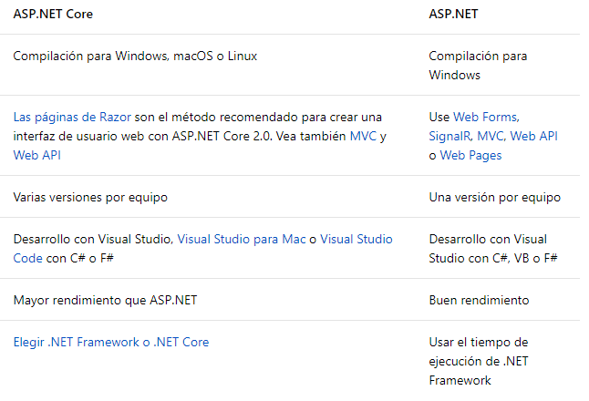

Ilustración https://docs.microsoft.com/es-es/aspnet/core/choose-aspnet-framework

* + Modelo – Vista – Controlador
  + Entorno de desarrollo: Visual Studio 2017 Comunitty. IDE gratuito con todas las características para estudiantes, desarrolladores de código abierto y desarrolladores individuales.
    - Descarga: https://www.visualstudio.com/es/downloads/
    - Licencias de uso: <https://www.visualstudio.com/es/license-terms/mlt553321/>
    - Incorpora una utilidad para la incorporación de Git
  + SQL Server Express: Base de datos básica gratuita, ideal para aprender y para crear aplicaciones de escritorio y pequeñas aplicaciones web con un almacenamiento de hasta 10 GB.
    - Descarga: https://go.microsoft.com/fwlink/?linkid=853017
    - Licencias de Uso: https://www.microsoft.com/es-es/sql-server/sql-server-2017-pricing
  + Microsoft SQL Management Studio 2017:
    - Descarga: https://docs.microsoft.com/es-es/sql/ssms/download-sql-server-management-studio-ssms
    - Licencias de Uso: https://docs.microsoft.com/es-es/sql/ssms/sql-server-management-studio-license-terms
  + Internet Information Service (IIS): Servidor web bajo la plataforma Windows. Opción de crear un servidor a partir de un PC que tenga montado la plataforma Windows. Gratuito bajo licencia Windows.
  + ¿Incorporación de Zotero para almacenar todas las referencias bibliográficas?
  + ¿Plantilla de documentación? ¿Modelo? Aún no existen descargas en la plataforma de esto.
* ***Modelo de negocio***: Existen dos modelos de negocio posibles a implementar, uno inicial del cual no soy partidario, que sería la inclusión de pequeños espacios publicitarios dentro de la aplicación web, lo cual por un lado reportaría beneficios, pero por otro sería contraproducente, ya que los anuncios potenciales serían del entorno en el que nos estamos moviendo.

El modelo de negocio, en principio más viable, sería evitar la visualización de los datos personales de cada usuarios, únicamente mostrando la zona de actuación de cada oferta de trabajo, junto con una pequeña descripción, una vez que, se llegue a un acuerdo para la actuación, se realizará un pago, a definir porque usuario lo debería realizar, o bien el empresario o bien el cliente, de esta manera se revelarían los datos personales, ubicación exacta…

* ***Gestión de Usuarios***: Se realizará un tratamiento de usuarios donde estos se podrán definir en dos grandes grupos (empresarios, clientes), a partir de los cuales cada uno de estos grupos se les asignaras una serie de roles y permisos para que puedan actuar dentro del entorno web.

Se incluirán dos grupos especiales (Root y Admin) que serán los encargados de moderar todo el conjunto de actuaciones que se realicen a la web. Root tendrá todos los roles y permisos que se den de alta, por otro lado, Admin será el encargado de moderar todas las actuaciones de los usuarios, llegando a poder crear, modificar o eliminar cada acción de los primeros grandes grupos expuestos.

Se necesitará implementar una gestión completa de usuarios, comenzando por un registro inicial, donde cada usuario deberá introducir sus datos personales, junto con un correo electrónico que se solicitará una validación del mismo para poder acceder al espacio personal de cada usuario y poder comenzar a utilizar la aplicación.

Esto incluiría un sistema de Login, bajo usuario o contraseña, o bien, si fuera posible una implementación de un logueo mediante certificado digital, agilizando así este proceso.

* ***Gestión de Mensajes***: CRUD(Create, Read, Update, Delete) de cada uno de los mensajes generados por los usuarios. Se generan diferentes tipos de mensajes, los primeros serían aquellos que contienen ofertas de trabajo por parte de los clientes, a los cuales podrían contestar, los empresarios, ya bien con diferentes propuestas u contraofertas.

Por otro lado, llegaría a existir un sistema de mensajería “privada”, entre usuarios, a los cuales, estos no serían visibles a los demás usuarios (Esto lo debemos de concretar, ya que la idea inicial de negocio con la web, sería no revelar ningún dato en la dupla cliente-empresario, para ello se debería realizar el pago de un importe “x”, dando así, acceso a los datos personales, tanto de los clientes como de los empresarios).

¿Cómo se muestran las ofertas de trabajo? Mediante un tablón o muro de ofertas de trabajo. Del mismo estilo que pudieran ser las redes sociales actuales, Twitter, Facebook, LinkedIn. Desde el punto de vista de un usuario de tipo empresario, la ordenación de estas ofertas de trabajo sería una parte fundamental, apoyándose en un sistema experto borroso, siendo este el encargado de realizar una ordenación lo más prioritaria posible para cada situación.

* ***Sistema Experto Borroso:*** Se entiende como sistema experto borroso al conjunto de regla del tipo SI – ENTONCES con el fin de obtener unos resultados a partir de una variables de entrada. Para ello y en nuestro caso, se tendrán unas variables de entrada que serán el conjunto de características solicitadas por cada uno de los clientes en sus ofertas de trabajo. Ubicación, tipo de trabajo, fecha límite para la realización del trabajo… todas las condiciones que se puedan definir a lo largo de la generación del proyecto.
* **Mensajes:** Inicialmente cada mensaje contendrá un asunto, que para el caso de las ofertas de trabajo será el que se muestre en cada muro. Una descripción general y una serie de características a rellenar que se crearán en el momento en el que se cree la entidad de los mensajes.

Una vez que se han completado todas las propiedades del mensaje a crear el sistema generará un precio estimado para el caso en el que el mensaje sea una oferta de trabajo, este precio se obtendrá mediante un sistema experto basado en casos.

Cada mensaje u oferta tendrá una serie de estados que marcarán la vida del mismo. Un estado inicial en el que se mostrarán únicamente las propiedades del mismo, otro estado asignado, en el momento en el que el usuario, el que solicite la oferta de trabajo seleccione uno de los potenciales empresarios para que ejecuten sus requerimientos y un estado final donde se puedan mostrar los resultados y coste real del mismo.

Por otro lado se podrán incorporar diferentes elementos gráficos al mensaje, como imágenes, vídeos o audios para clarificar cual sería la situación inicial o bien final de la oferta de trabajo. Pudiendo llegar a ser una parte muy importante para que el empresario pueda mostrar sus experiencias a los diferentes clientes potenciales

* ***Sistema Experto Basado en Casos:*** A partir de las ofertas de trabajo que han llegado a su consecución, se realizará un sistema experto para poder realizar una estimación al cliente de cuál va a ser el coste total de la oferta a realizar, parte muy importante para el mismo, ya que podrá tomar una decisión inicial antes de poder solicitar la ayuda.

Para que esto se pueda realizar de una forma eficiente, se debería de plantear un procedimiento mediante el que el usuario, muestre cual es el resultado final en cuanto a coste económico.